* Hur man spelar
  + - 1. Starta spelet genom att trycka på valfri knapp.
      2. En LED lampa kommer att blinka.
      3. Tryck på motsvarande knapp.
      4. Om du tryckte på rätt knapp kommer då en ytterligare LED lampa läggas till i sekvensen.
      5. Varje gång man klarar att återupprepa sekvensen får man ett poäng och ökar antalet LED lampor som tänds i sekvensen.
      6. Trycker man på q så triggas en interrupt som leder till att man får 10 extra poäng
      7. Spelet avslutas när man trycker på fel knapp i sekvensen.
* En systemöverblick i form av ett blockdiagram. Diagrammet bör visa:
  + Vilka enheter som är inblandade
  + Hur och vad enheterna kommunicerar med varandra

GPIO → nRF5340DK → LED

nRF5340DK ←→ PC via UART

RTC → nRF5340DK

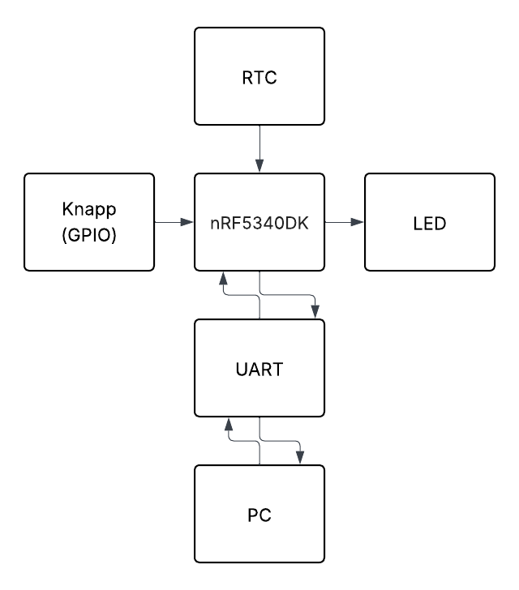

* Hur spelet är implementerat i kod. Detta kan t.ex. demonsteras genom:
  + Pseudokod
  + Initiera UARTE, LED, knappar, RTC
  + Visa "Press a button to start"
  + Vänta på knapptryck
  + Sätt seed baserat på RTC-counter
  + Visa "Welcome"
  + Lägg till första LED i sekvensen
  + Visa sekvensen med blinkande LED
  + Om användaren trycker fel direkt:
  + Visa "Wrong on first try" och avsluta
  + Annars, gå in i spel-loopen:
  + så länge användaren trycker rätt:
  + - lägg till ett nytt steg i sekvensen
  + - visa hela sekvensen med LED
  + - vänta på användarens knapptryck
  + - om rätt: öka poäng och visa "Correct!"
  + - om fel: visa "Wrong! Final Score" och avsluta
  + .
  + .
  + Om någon gång under spelets gång användaren trycker på ”q” så läggs 10 extra poäng till totalen genom en interrupt.